Губарев Николай Николаевич,
учитель ОПК МБОУ СОШ № 20

из истории православия
села новомихайловского

Село Новомихайловское – старейший населённый пункт Гулькевичского района – основано в 1867 году переселенцами из различных губерний Российской Империи (в основном, Воронежской, Полтавской, Екатеринославской).
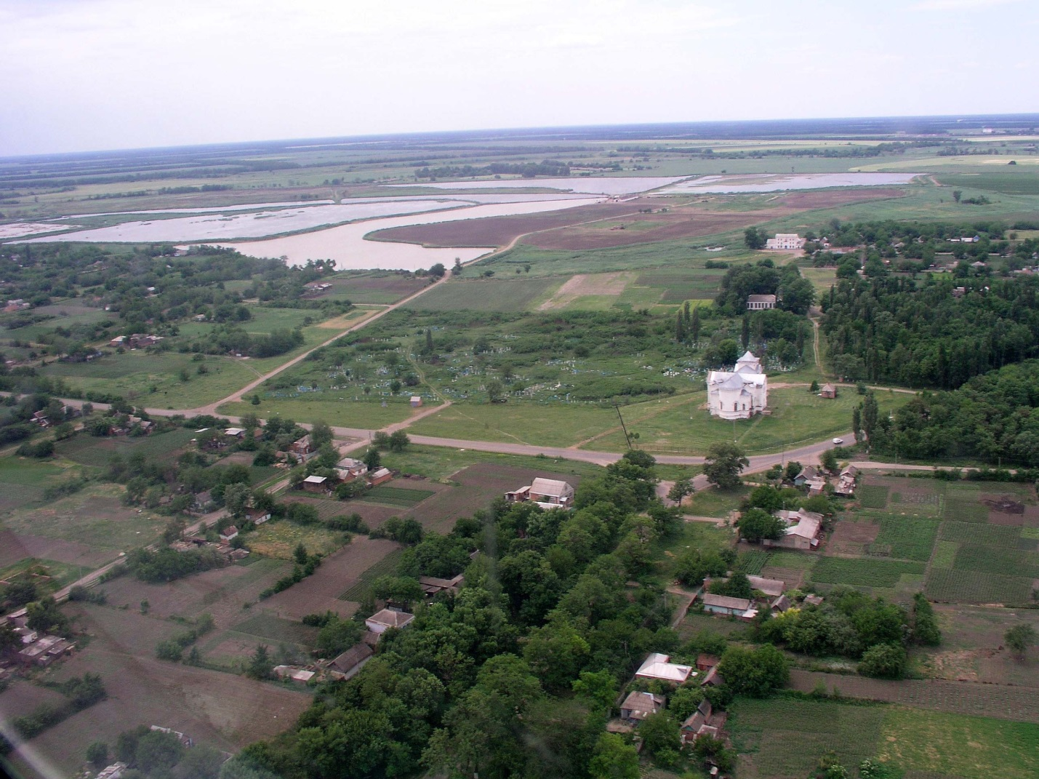
Вид на юго-западную часть села Новомихайловского

Православные приходы в селе существовали, очевидно, со времени его основания, однако сведения о них не сохранились.
Известно, что в первом школьном здании (турлучном), построенном в 1870 году, спустя три года после основания села, было два класса, где работали два учителя и священник.
В 1878 году в селе Новомихайловском была построена Свято-Никольская (Николаевская) деревянная церковь и огорожена железной решётчатой оградой. В селе уже действовали министерское одноклассное училище и церковно-приходская школа, в которой было три класса.
В 1889 году в церковной сторожке была открыта Новомихайловская школа грамоты. Заведующий и законоучитель – священник А. Лаванов, учитель – псаломщик В. Покровский.
В 1898 году священником Свято-Никольской церкви был отец Николай Лаванов.
На 1909 год священниками села Новомихайловского являлись: отец Леонид Левиков, отец Алексей Бондаревский, отец Иоанн Семёнов и отец Василий Никульчев. Отец Иоанн Семёнов и отец Василий Никульчев получили образование в Ставропольской Духовной семинарии.
Преподавательскую деятельность в качестве законоучителя отец Иоанн Семёнов начал с 17 марта 1914 года в Новомихайловском одноклассном смешанном начальном училище, основанном в 1913 году; в нём обучалось 34 мальчика и 20 девочек.
Отец Василий Никульчев являлся законоучителем Новомихайловского начального училища с сентября 1919 года.
Состав причта Свято-Никольской церкви (с 1905 года): два священника, диакон, два псаломщика. Первые лица церкви обеспечивались жильём (первый священник – деревянным домом, первый псаломщик – саманным домом; у диакона была квартира в здании церковно-приходской школы). Ранее у церковного причта была и земля (100 десятин), но с 1884 года она стала общественной.
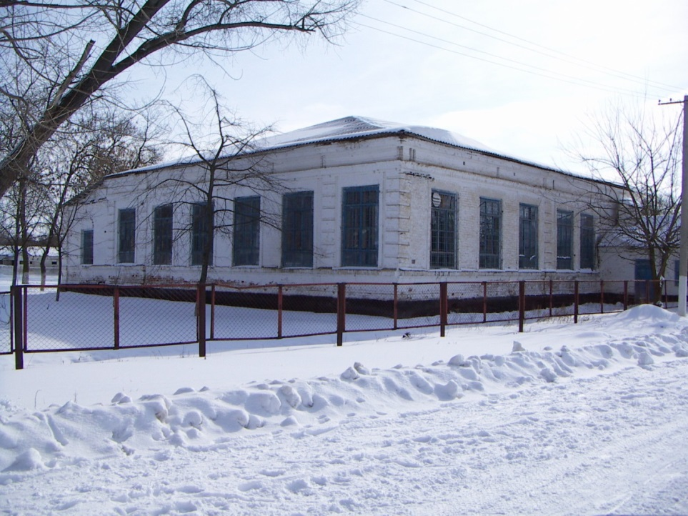

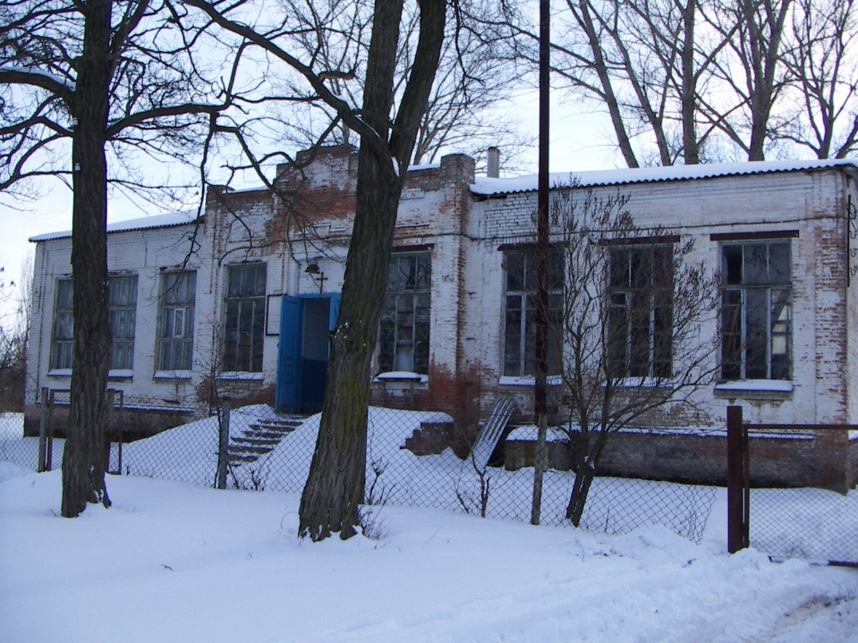
Школьные здания начала ХХ века в восточной и западной частях села, где преподавался Закон Божий

К началу второго десятилетия ХХ века численность населения села Новомихайловского превысила 17,6 тыс. жителей. Село становится одним из крупных сельских населённых пунктов Кубани. Являясь торгово-купеческим, оно имеет неплохие перспективы на будущее. Возникает необходимость в строительстве добротного каменного храма.
С 1910 года в селе строится новая церковь. По свидетельству старожилов, начало строительства пришлось на Михайлов день. Подрядчиком был Прокофий Николенко – сын известного на всей Кубани и за её пределами купца Фомы Николенко, проживавший в селении, ныне именующемся посёлок Прогресс (Новокубанский район). На его пожертвования были приобретены колокола весом 90 и 160 пудов, иконостас редчайшей художественной работы стоимостью 20 тыс. рублей. Мать Прокофия – Пелагея – пожертвовала все облачения на престол, жертвенник, аналой, а также рушники на иконы. Строили храм всем миром, но основную часть пожертвований внёс Прокофий Фомич Николенко (которому помогали братья – средний Никита Фомич, младший Яков Фомич).
Церковь была построена в виде креста, с пятью сверкающими куполами и коваными крестами. (В кресты были инкрустированы зеркальные пластины, и, по словам старожилов, на восходе и закате солнца кресты «горели», отражая солнечный свет). Площадь сооружения более 450 м². Длина более 30 метров, высота 15 метров; высота пристроенной колокольни более 40 метров. Стены толщиной в три кирпича (75 сантиметров). По общему внутреннему и внешнему виду храм равняется малому собору. В интерьере храма прекрасные росписи. На настоящий момент над входным проёмом чётко сохранилась фреска «Господь спасает утопающего апостола Петра». (Смысл фрески заключается в том, что только искренне верующие в Господа и не сомневающиеся в Его всемогуществе спасутся). Имеются также частично сохранившиеся росписи под купольной частью. Жители села знают (передано из поколения в поколение), что при строительстве совершенно не использовался цемент (!). Связующими компонентами при приготовлении раствора для кладки являлись известь и яичный белок. До нашего времени не сохранились ни купола, ни колокольня. (Колокола были сброшены в 1941 году). Во время оккупации села Новомихайловского (август 1942 г. – январь 1943 г.) здание храма было захвачено фашистами, и там находился вражеский корректировщик.
В 1914 году, по завершении строительства, храм, получивший посвящение во имя Рождества Пресвятой Богородицы, был освящён. В народе сохранилось предание, что на освящении присутствовал сам император Николай II, который совершал в то время поездку по Кавказу. Однако достоверных исторических подтверждений на этот счёт пока не найдено.
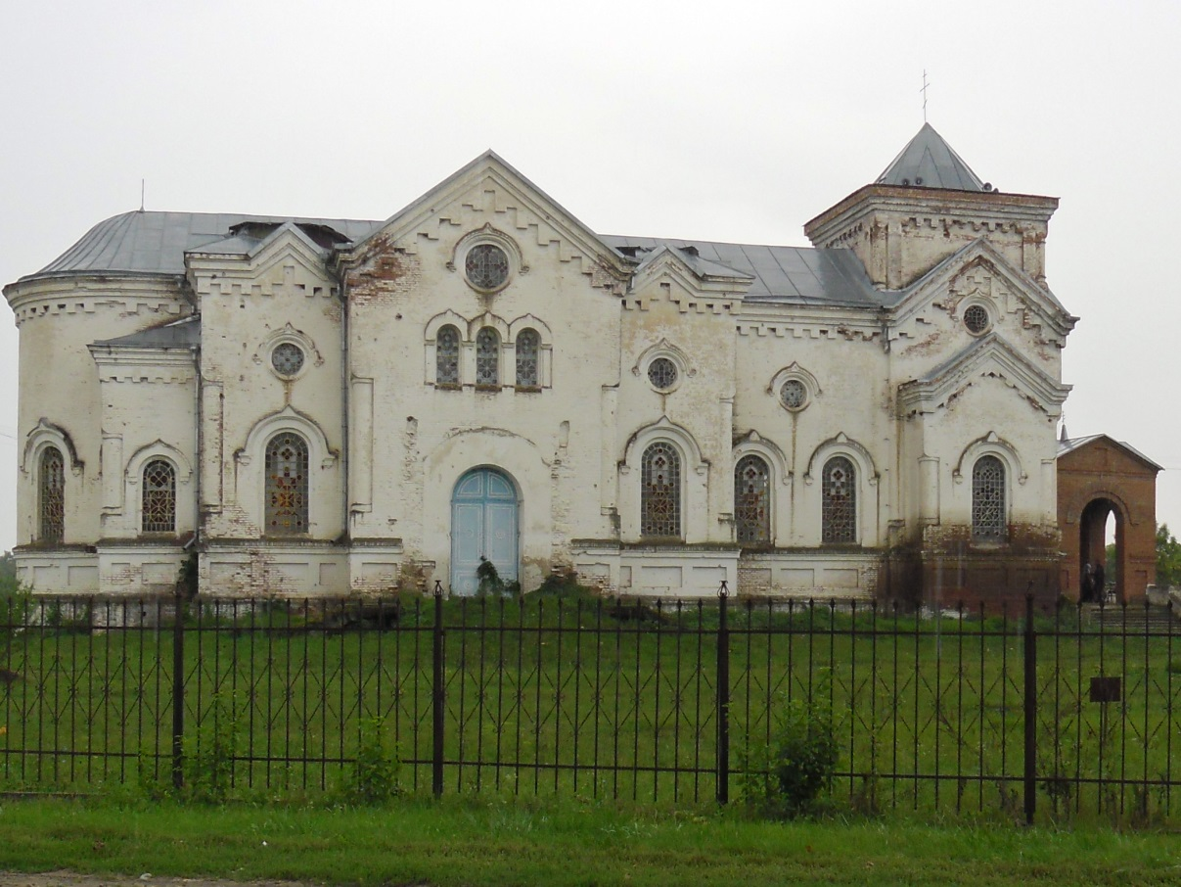
Храм Рождества Пресвятой Богородицы в наши дни

В 1937 году (по другим данным, в 1933-м) храм был закрыт, и в 1938 году здание было продано колхозу «Боец труда» (за 10 тыс. рублей). Внутренние материалы были изъяты для реализации населению; имущество продавалось администрацией, которая продавала из церкви всё, что могла: кованые кресты были реализованы населению для установки на могилы, купола были разобраны и лес использовался для изготовления подвод. Само здание храма долгие годы использовалось в хозяйственных целях – там располагались подсобные помещения, ремонтные мастерские, зерносклад.
Во время войны православный приход в селе вновь начал действовать. Настоятелем в то время был отец Михаил Григоревский, назначенный указом Патриаршего епископа Кубанского и Краснодарского Фотия от 30 октября 1944 года. Службы совершались в молитвенном доме. 20 декабря 1944 года был заключён договор аренды помещения вместимостью 30–35 человек. Молитвенный дом ежемесячно платил за его аренду 300 рублей.
16 декабря 1945 года приходской общиной возбуждено ходатайство о передаче верующим церкви, занятой под зернохранилище, в бессрочное пользование. Исполком Гулькевичского райсовета в просьбе отказал.
7 апреля 1951 года приходская община купила новое здание, «турлучное, без фундамента, крытое оцинкованным железом», и переоборудовала его под молитвенный дом. «При доме имеется сторожка, крытая камышом, колокольня на столбах с тремя колоколами, земельный участок под фруктовый сад». В документах значатся фамилии служивших на приходе священников: с 1945 года – о. И. Романцов; с 1947 года – в качестве председателя, настоятеля и церковного старосты – о. Прокофий Фомин; с 1950 – о. Игорь Конюхов; с 1955 – о. Иоанн Беликов; с 1960 – протоиерей Илия Герасименко.
2 марта 1961 года религиозная община в селе Новомихайловском была снята с регистрации, а 19 мая 1961 года произведена опись имущества для передачи Отрадо-Ольгинскому сельсовету. Казалось, что приход навсегда прекратил своё существование.
В 1988 году всеми православными христианами широко отмечалось 1000-летие Крещения Руси. По всей видимости, эту дату можно считать точкой отсчёта начала духовного возрождения нашей страны. И уже в следующем, 1989 году, в храме села Новомихайловского, после 52-летнего перерыва, наконец, возобновились Богослужения (при о. Василии).
По ходатайству граждан 3 июня 1990 года власти постановили безвозмездно передать здание церкви обществу православных верующих. Церковь обрела новую жизнь.
С 1994 года и по сей день настоятелем храма является священник о. Виктор (Филатов). Идёт восстановление разрушенного временем и людьми, не ведавшими, что творят, этого замечательнейшего сооружения.
Новомихайловский Храм Рождества Пресвятой Богородицы – прекрасный образец зодчества ХХ века – возрождается вместе с верой нашего многострадального народа.
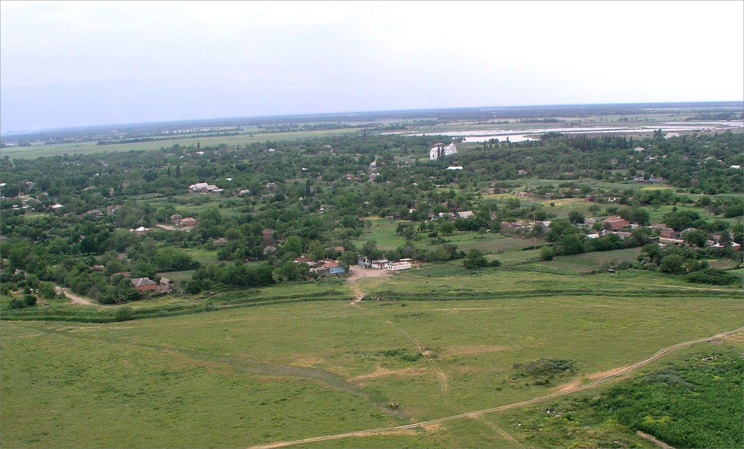
Вид на село Новомихайловское с северной стороны

В работе использованы материалы различных архивов, публикации местной прессы, воспоминания односельчан, материалы школьного музея.

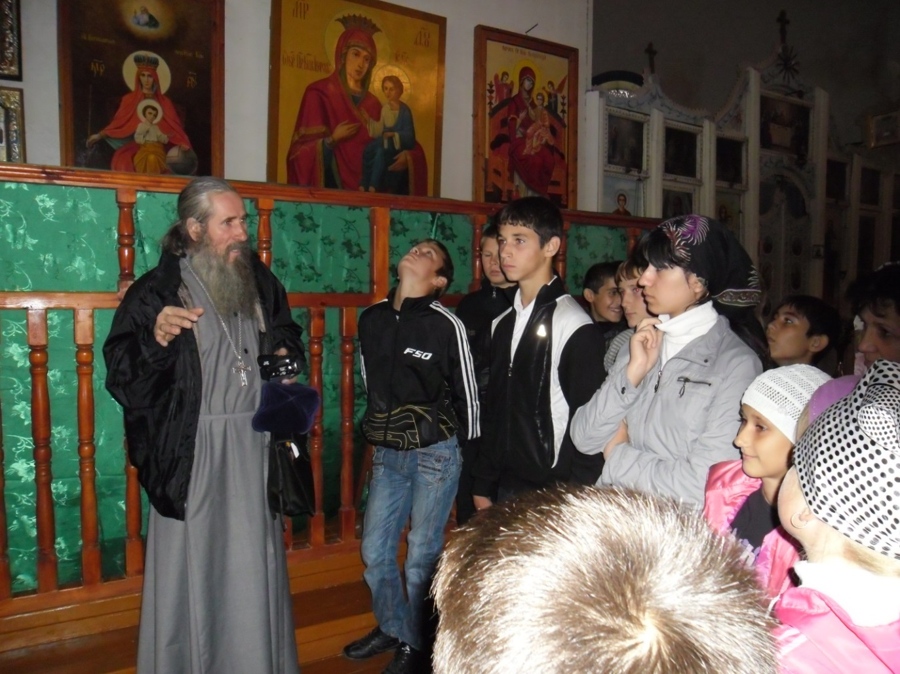
Беседа о. Виктора с детьми в храме

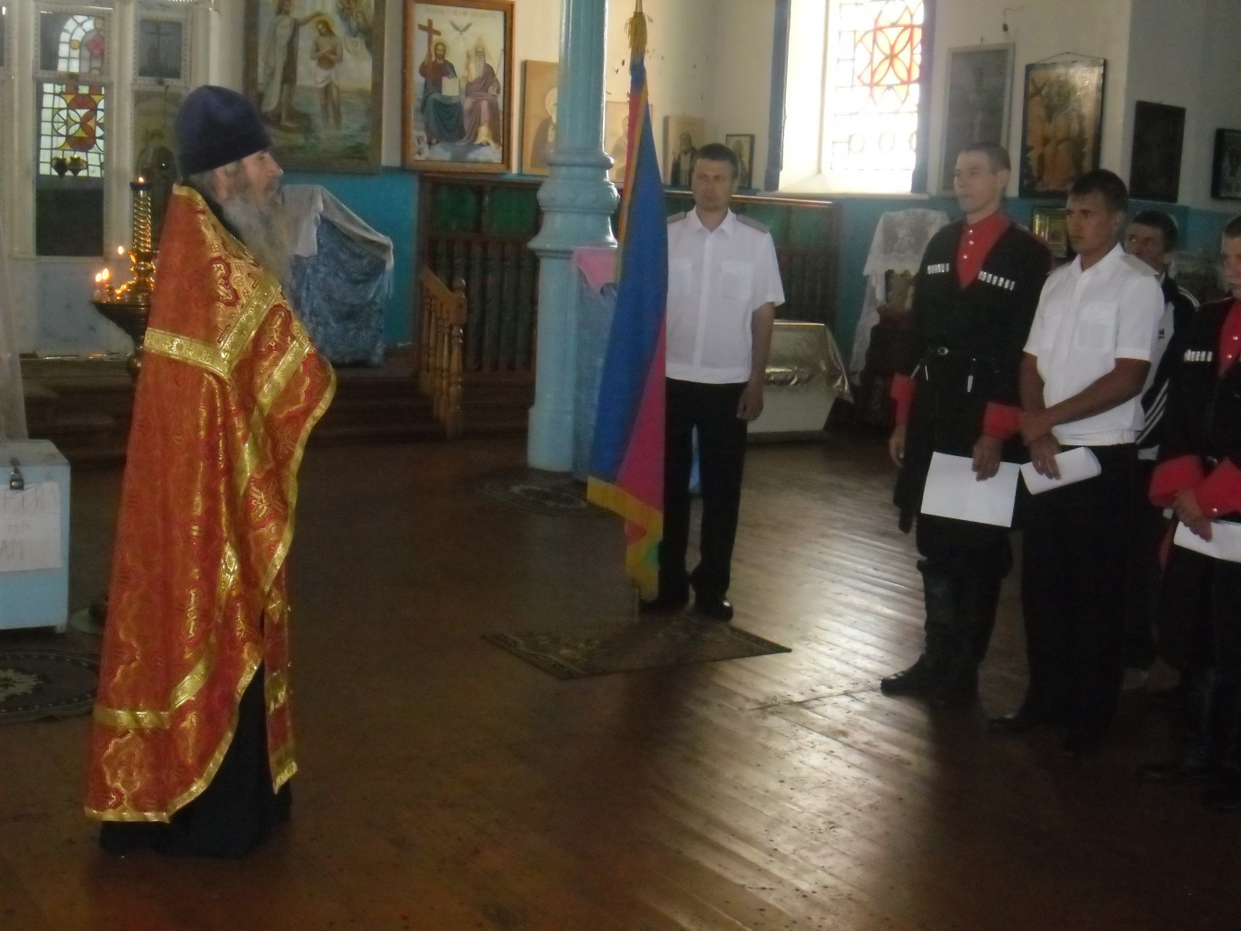
Присяга казаков
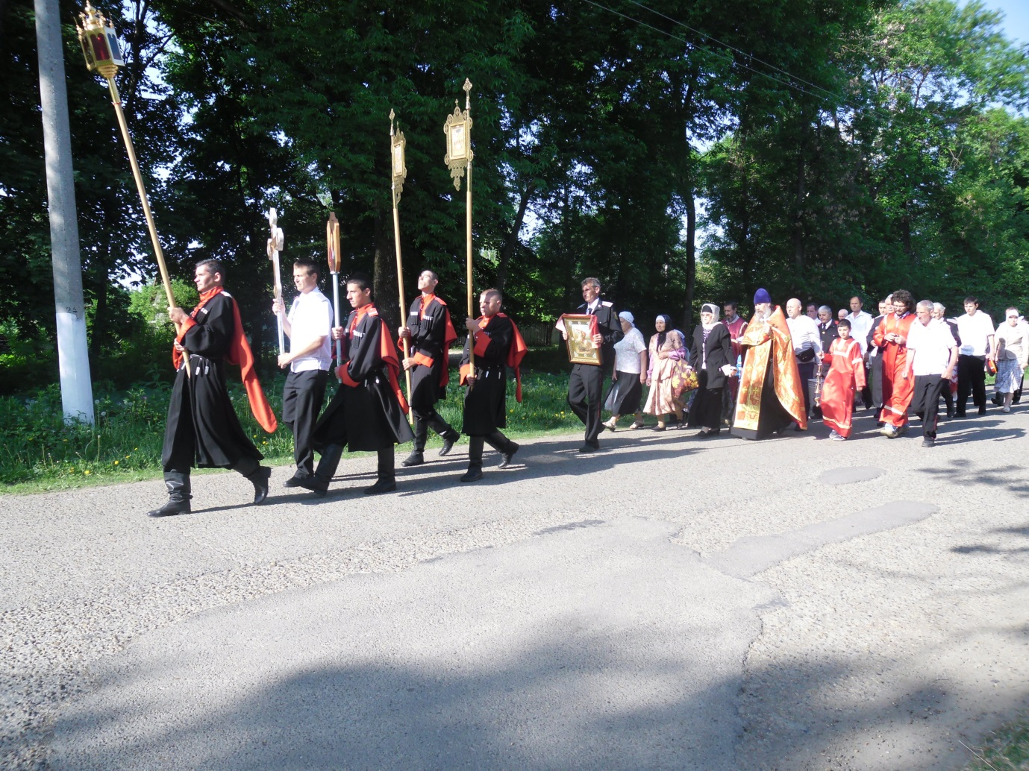
Георгиевский Крестный ход

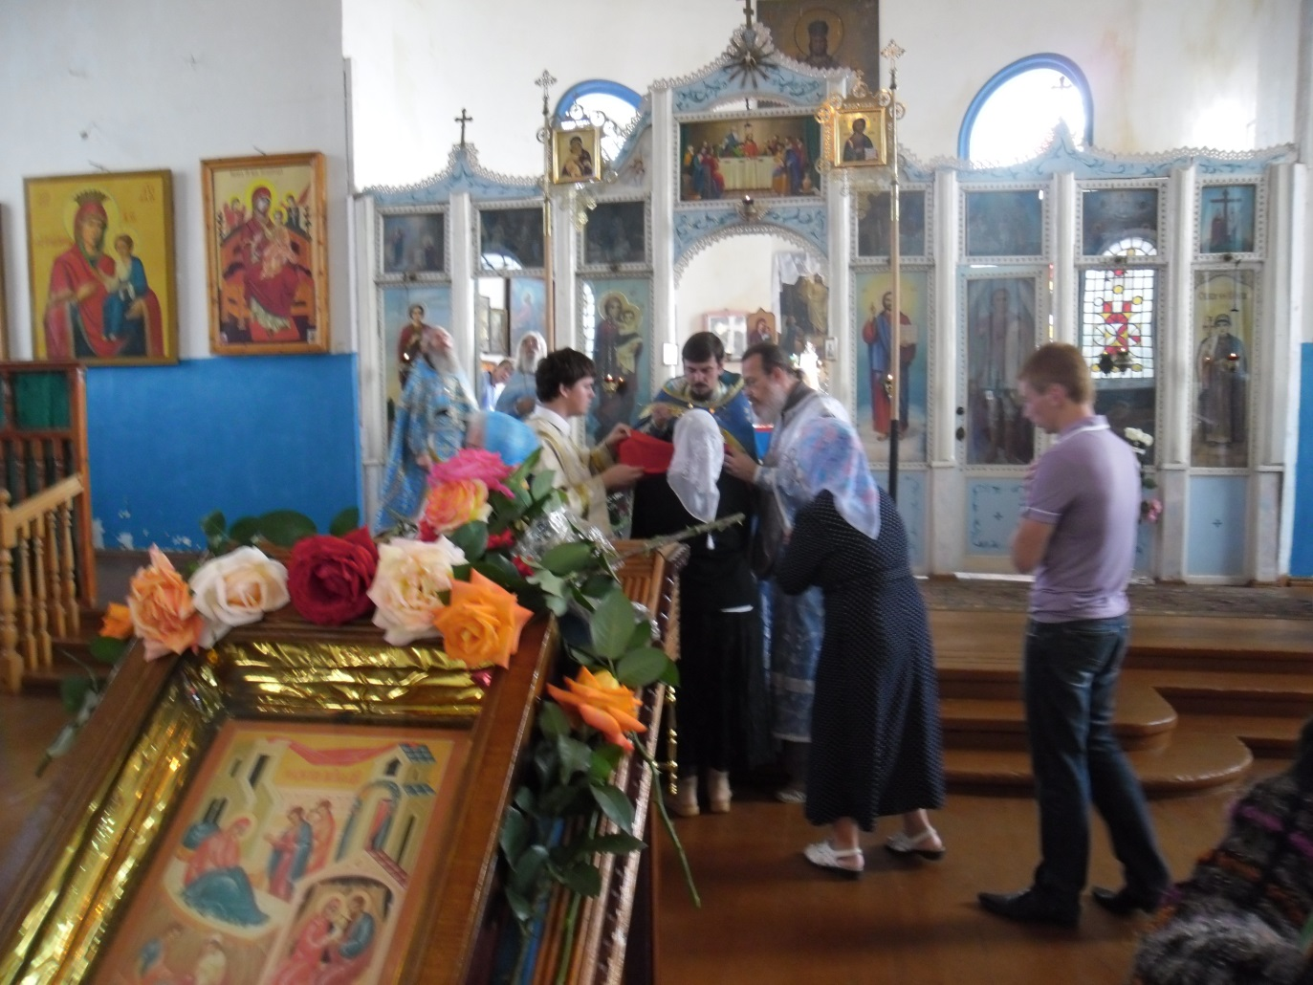
Причастие в Престольный праздник
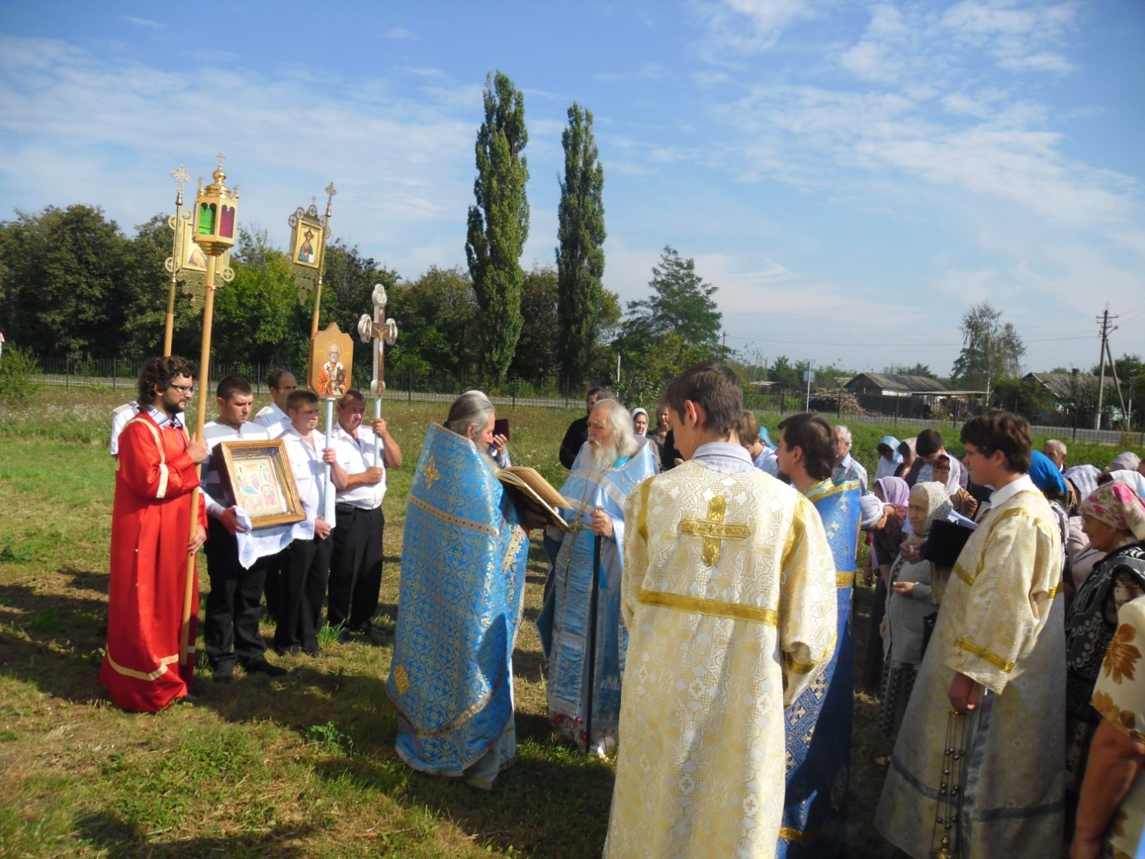
Крестный ход в Престольный праздник

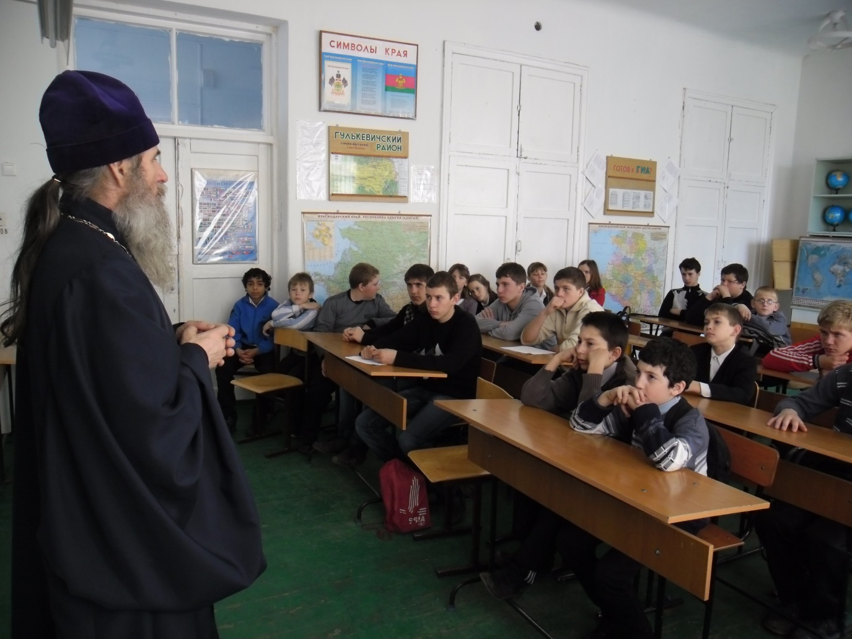
Встреча о. Виктора с учащимися школы
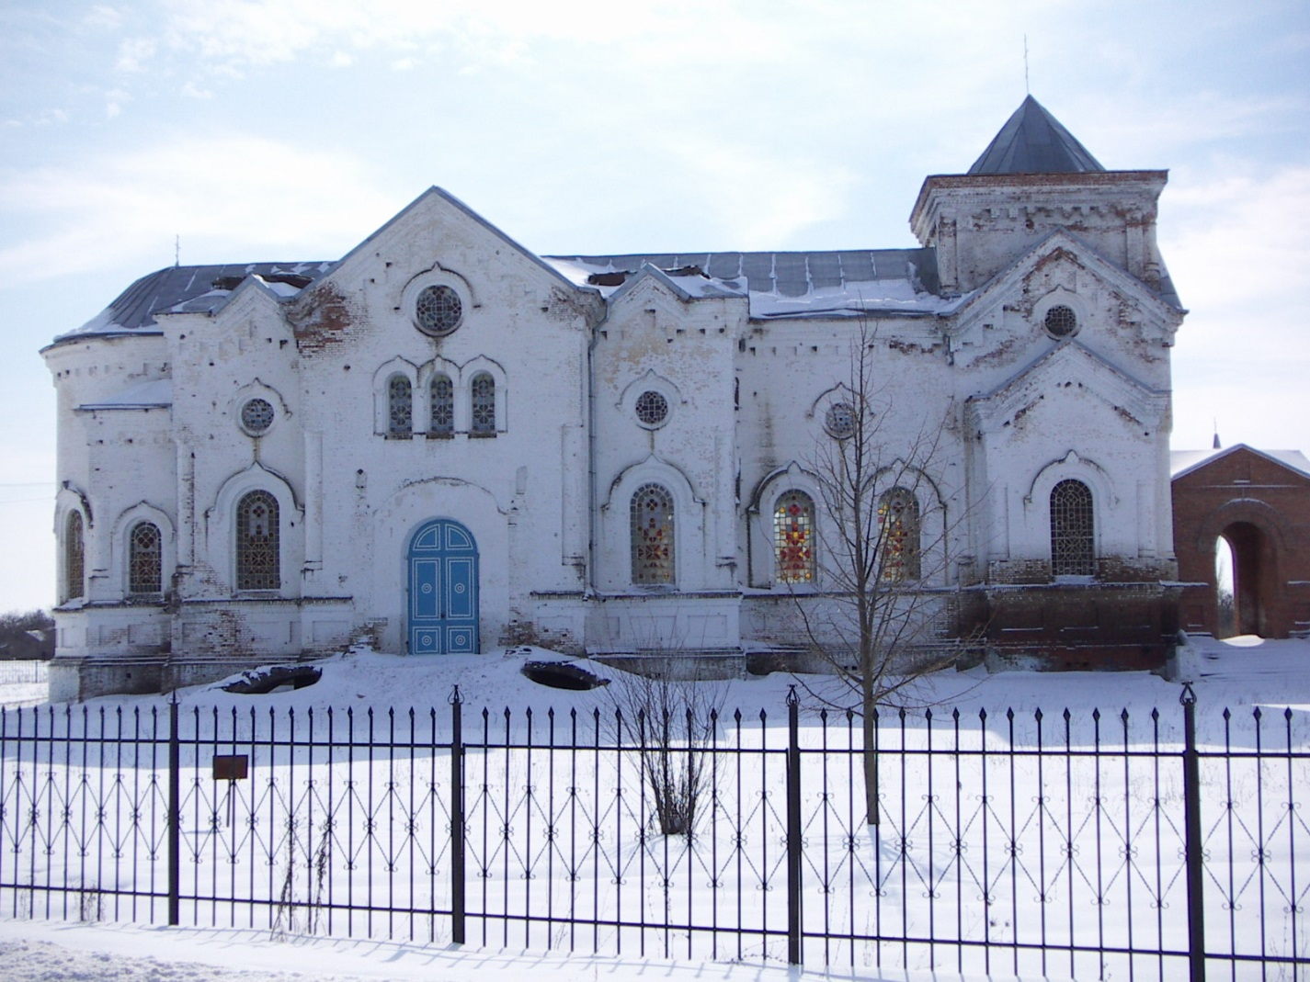
Новомихайловский Храм Рождества Пресвятой Богородицы

Стоит наш храм спокойно, величаво…
Свидетель радостей, побед и бед людских.
Столетье прошлое повергло его славу –
Столетье нынешнее эту славу воскресит.

